**BAB IV**

**HASIL DAN PEMBAHASAN**

**4.1 Hasil Identifikasi Tumbuhan**

Hasil identifikasi tumbuhan yang dilakukan oleh Herbarium Medanense (MEDA) Departemen Biologi FMIPA Universitas Sumatera Utara, diketahui bahwa sampel yang diteliti adalah Kunyit *(Curcuma longa*L*.*) dapat dilihat pada lampiran 6 halaman 36.

**4.2 Pengambilan Sampel**

Sampel yang digunakan pada penelitian ini adalah Rimpang Kunyit yang dipetik langsung dari pohonnya. Dimana Rimpang Kunyit ini diambil dari Daerah Tembung, Medan Sumatera Utara.

**4.3 Hasil Penetapan Panjang Gelombang Maksimum Baku Vitamin C**

Penentuan panjang gelombang maksimum dilakukan karena panjang gelombang suatu senyawa dapat berbeda bila ditentukan pada kondisi dan alat yang bebeda. Panjang gelombang maksimum (maks) merupakan panjang gelombang dimana terjadi eksitasi elektronik yang memberikan absorbansi maksimum. Penentuan panjang gelombang maksimum bertujuan untuk mengukur perubahan absorbansi untuk setiap satuan konsentrasi yang paling besar untuk mendapatkan panjang gelombang dimana kepekaan analisis yang maksimum diperoleh.

Hasil penentuan panjang gelombang maksimum baku vitamin C dengan konsentrasi 6µg/mlyang diukur pada rentang panjang gelombang 200-400 nm diperoleh panjang gelombang maksimun pada 265 nm yang menunjukkan bahwa serapan Vitamin C berada pada daerah UV karena masuk rentang panjang gelombang yaitu 200-400 nm.

23

Gambar kurva serapan dapat dilihat pada Gambar 4.1

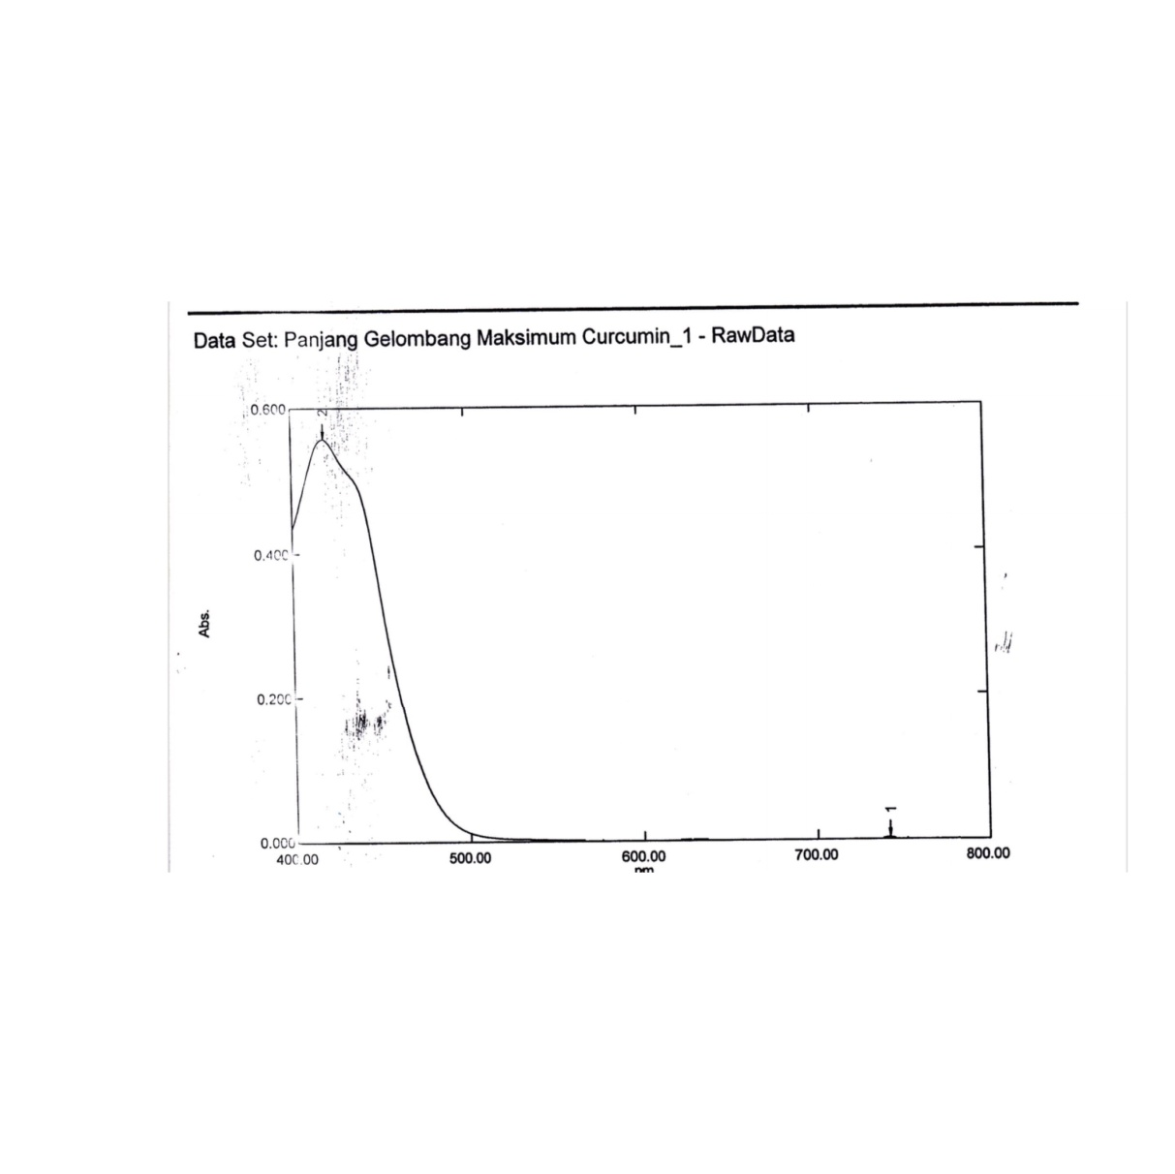

**Gambar 4.1** Kurva Serapan Vitamin C Baku Pembanding (Konsentrasi 6µg/ml)

Pada Gambar 4.1 panjang gelombang Vitamin C baku dilakukan pada konsentrasi yang memberikan serapan dengan kesalahan fotometrik terkecil yaitu ±0,4343. Panjang gelombang untuk Vitamin C (λ= 265 nm dan = 580). Dari hasil orientasi diperoleh konsentrasi 6µg/ml dengan serapan 0,4509 pada panjang gelombang 266,40 nm. Batas penerimaan panjang gelombang adalah ± 2nm dari panjang gelombang dalam literatur. Pada pengerjaan selanjutnya terhadap sampel digunakan panjang gelombang 266,40 nm. Dari gambar 4.1 didapat data absorbansi dari kurva serapan pada tabel 4.1.

**Tabel 4.1** Data Absorbansi dari Kurva Serapan

|  |  |
| --- | --- |
| Panjang Gelombang | Absorbansi |
| 266.40 | 0,509 |

Berdasarkan Tabel 4.1 pada panjang gelombang 266.40 nm mampu menyerap absorbansi maksimal pada vitamin C. Sehingga absorbansi data tersebut dapat digunakan untuk pengukuran selanjutnya dengan panjang gelombang 266.40 nm untuk sampel jus rimpang Kunyit.

**4.4 Penentuan Linieritas Kurva Kalibrasi**

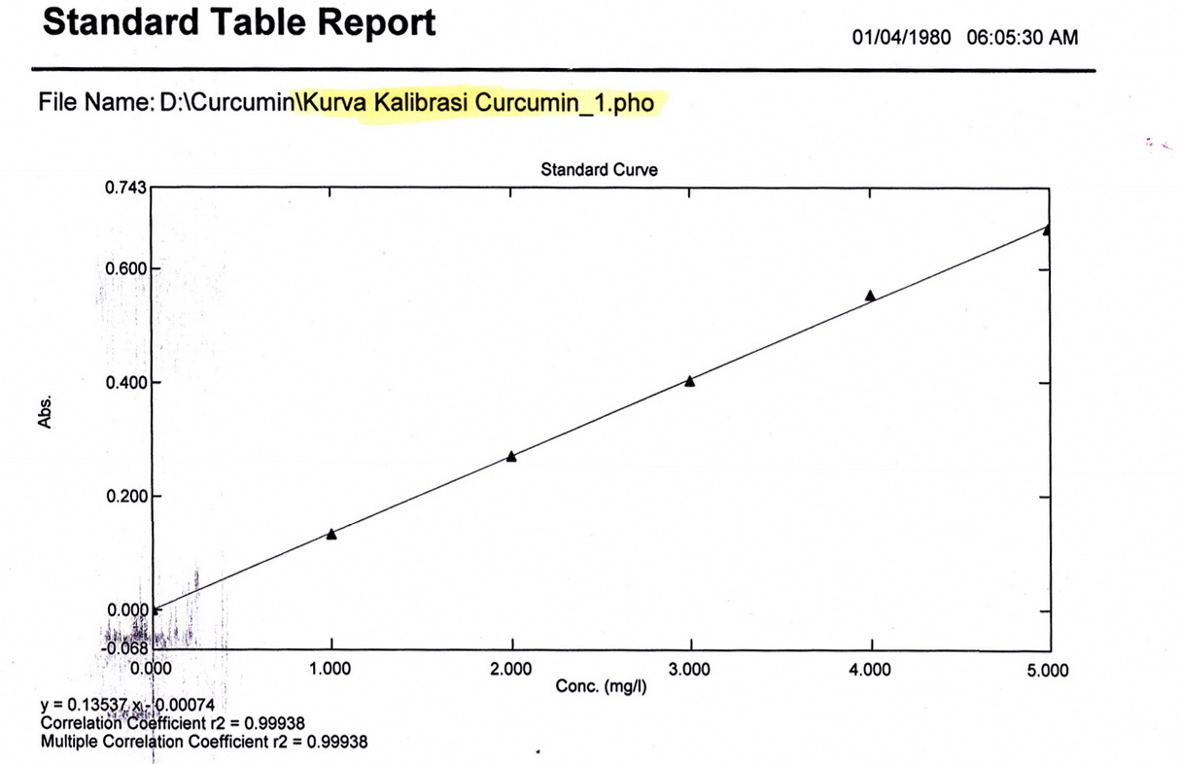Kurva kalibrasi baku kurkumin diperoleh dengan cara mengukur absorbansi dari larutan baku vitamin C pada pada rentang konsentrasi 2,0 $μg/ml$; 4,0 $μg/ml$; 6,0 $μg/ml$; 8,0 $μg/ml$; dan 10,0 $μg/ml$ panjang gelombang 266,40 nm. Dari pengukuran kurva kalibrasi untuk bahan baku vitamin C diperoleh persamaan garis regresi yaitu: Y= 0,07704X + 0,0028 Kurva kalibrasi larutan baku vitamin C dapat dilihat pada Gambar 4.2.

**Gambar 4.2** Kurva kalibrasi Vitamin C pada panjang gelombang 265 nm.

Berdasarkan gambar 4.2 diperoleh hubungan yang linear antara konsentrasi dengan absorbansi, dengan koefisien korelasi (r) = 0,99944. Koefisien korelasi ini memenuhi syarat kriteria penerimaan yaitu r ≥ 0,995. Data hasil pengukuran Absorbansi larutan baku vitamin C serta perhitungan persamaan garis regresi dapat dilihat pada lampiran 11 halaman 42-43.

**4.5 Analisis Kadar Vitamin C Pada jus Kunyit segar yang langsung, disimpan pada suhu kulkas (8oC) selama 3 jam disimpan pada suhu kamar (25oC) selama 3 jam.**

Konsentrasi Vitamin C dalam sampel ditentukan berdasarkan persamaan garis regresi dari kurva kalibrasi.Konsentrasi Vitamin C dalam sampel harus berada pada rentang kurva kalibrasi, maka untuk itu dilakukan pengenceran. PSSengenceran sampel sebesar 20 kali untuk semua perlakuan yaitu 20 kali untuk jus Kunyit Segar yang langsung di jus, 20 kali untuk jus Kunyit yang disimpan pada suhu kulkas selama 3 jam, dan 20 kali untuk jus Kunyit yang disimpan pada suhu kamar selama 3 jam.

Berdasarkan analisis dilanjutkan dengan perhitungan statistik. Data dan contoh perhitungan dapat dilihat pada lampiran halaman 65-70. Data kadar vitamin C masing-masing sampel dapat dilihat pada Tabel 4.2

**Tabel 4.2** Data Kadar Vitamin C masing-masing Sampel.

|  |  |  |
| --- | --- | --- |
| **No** | **Nama Sampel** | **Kadar Vitamin C** |
| 1 | Jus Rimpang Kunyit segar langsung | 63,13 mg/100 g  ±0,4761 mg/100 g |
| 2 | Jus Rimpang Kunyit segar yang disimpan pada suhu kulkas selama 3 jam | 62,402 mg/100 g  ±0,2223 mg/100 g |
| 3 | Jus Rimpang Kunyit segar yang disimpan pada suhu kamar selama 3 jam | 59,13 mg/100 g  ±0,8201 mg/100 g |

Berdasaran Tabel 4.2, diketahui bahwa terdapat perbedaan kadar Vitamin C yang terkandung dari beberapa perlakuan sampel. Perbedaan kadar Vitamin C ini dapat disebabkan oleh beberapa faktor diantaranya yaitu perbedaan suhu dan lama penyimpanan. Kandungan vitamin C mengalami penurunan selama penyimpanan dengan suhu dan lama penyimpanan yang berbeda. Sebelum penyimpanan, kandungan vitamin C pada Rimpang Kunyit sebesar 63,13mg/100g dan setelah penyimpanan selama 3 jam dengan suhu yang berbeda-beda yaitu suhu 8°C (suhu kulkas), dan suhu 25°C (suhu kamar), kandungan vitamin C mengalami penurunan berturut-turut menjadi 62,402 mg/100 g 59,13 dan mg/100 g. Analisis sidik ragam menunjukkan bahwa interaksi antara perlakuan suhu dan lama penyimpanan tidak berpengaruh nyata (p > 0,05) terhadap kandungan vitamin C pada jus Rimpang Kunyit. Kandungan vitamin C tertinggi terdapat pada sebelum penyimpanan atau langsung dengan kontrol yaitu 63,13 mg/100 g dan setelah penyimpanan pada kulkas suhu (8°C) selama 3 jam menjadi 62,402 mg/100 g. Sedangkan kandungan vitamin C terendah terdapat pada penyimpanan suhu 25°C (suhu kamar) selama 3 jam yaitu 59,13 mg/100 g. Hal ini membuktikan bahwa kandungan vitamin C pada jus Rimpang Kunyit dipengaruhi oleh interaksi antara suhu tetapi mempengaruhi lama penyimpanan.

Selama penyimpanan kandungan vitamin C pada jus Rimpang Kunyit mengalami penurunan terus menerus. Hal ini disebabkan oleh terjadinya proses respirasi dan oksidasi vitamin C menjadi asam L - dehidroaskorbat dan mengalami perubahan lebih lanjut menjadi asam L – diketogulonat yang tidak memiliki keaktifan vitamin C. Secara statistik pengaruh lama penyimpanan terhadap kandungan vitamin C tidak berbeda nyata, akan tetapi cenderung mengalami penurunan. Hal ini disebabkan karena tertundanya penguapan air yang menyebabkan struktur sel yang semula utuh menjadi layu. Dimana enzim askorbat oksidase tidak dibebaskan oleh sel sehingga tidak mampu mengoksidasi vitamin C lebih lanjut menjadi senyawa yang tidak mempunyai aktivitas vitamin C lagi. Tetapi apabila sel mengalami kelayuan enzim askorbat oksidase akan dibebaskan dengan cara kontak langsung dengan asam askorbat sehingga vitamin C mengalami kerusakan. Penyimpanan buah-buahan pada kondisi yang menyebabkan kelayuan akan menurunkan kandungan vitamin C dengan cepat karena adanya proses respirasi dan oksidasi.

**BAB V**

**KESIMPULAN DAN SARAN**

* 1. **Kesimpulan**
  2. Kadar Vitamin C pada jus Rimpang Kunyit pada berbagai perlakuan berturut-turut yaitu untuk jus Rimpang Kunyit segar yang langsung (63,13±0,4761) mg/100g; jus Rimpang Kunyit segar yang disimpan selama 3 jam pada suhu kulkas (8oC) (62,402±0,2223) mg/100 g; jus Rimpang Kunyit segar yang disimpan selama 3 jam pada suhu kamar (25oC)(59,13±0,8201) mg/100 g.
  3. Dari hasil penelitian juga menyatakan bahwa terdapat perbedaan kadar Vitamin C pada jus Rimpang Kunyit segar yang di lakukan secara langsung, disimpan selama 3 jam pada suhu kulkas (8oC) dan disimpan selama 3 jam pada suhu kamar (25oC). Dimana kadar Vitamin C tertinggi terdapat pada jus Rimpang Kunyit segar yang langsung, kemudian jus Rimpang Kunyit segar yang disimpan selama 3 jam pada suhu kulkas (8oC) dan jus Rimpang Kunyit segar yang disimpan selama 3 jam pada suhu kamar (25oC). Setelah dilakukan uji Anova terdapat perbedaan yang signifikan dimana P>0,05.
  4. **Saran**

Disarankan kepada peneliti selanjutnya untuk mencoba meneliti kadar Vitamin C pada Rimpang Kunyit dengan menggunakan metode titrasi 2,6 Diklorofenol-Indofenol